|  |  |
| --- | --- |
| Dự án: Bảng LED | Tên đầy đủ: Hướng dẫn cấu hình phần mềm SLED |
| Mã hiệu tài liệu |  |

|  |  |  |
| --- | --- | --- |
| Ngày | Mô tả | Người thực hiện |
| 07/12/2017 | Tạo mới bản 1.0 | Đỗ Văn Hải –Tạo mới |
|  |  |  |
|  |  |  |

Mục lục

1 Cấu hình thông số SQL Server 3

2 Cấu hình phần mềm hiển thị LCD 4

# Cấu hình thông số SQL Server

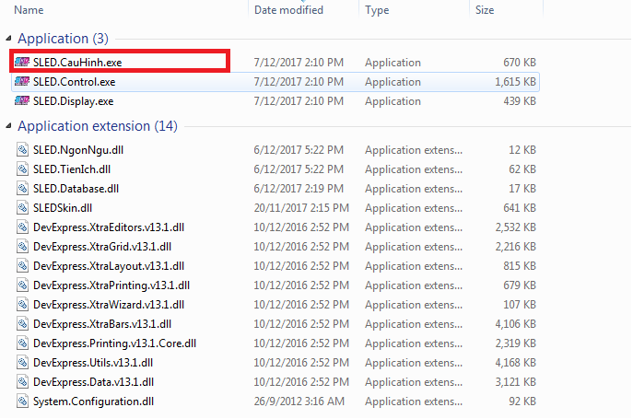

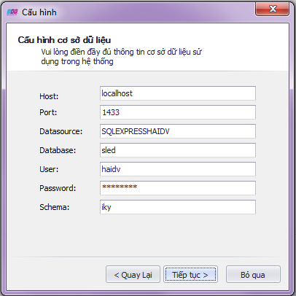

Trong đó:

* Host: Địa chỉ máy chủ cài đặt SQL Server
* Port: TCP/IP port khi cài đặt SQL Server
* Datasource: SQL Server Instance Name
* Database : Tên database sử dụng lưu dữ liệu
* User: Tài khoản đăng nhập vào database
* Password : Mật khẩu đăng nhập vào database
* Schema : Schema của database

# Cấu hình phần mềm hiển thị LCD

